

Název školy: ZŠ a MŠ Zvole
Autor: Mgr. Helena Špinarová
Název: VY_52_INOVACE_31 OCHRANA PŘÍRODY 2
Téma: Člověk a jeho svět - Přírodověda
Číslo projektu: CZ.1.07/1.4.00/21.0305

- Doplň křížovku. V tajence ti vyjde, jakým tématem se budete zabývat.
samice krocana
savec ohlodávající stromy, staví si hráze
opora těla
poslední pracovní den v týdnu
jablko podle svých jadérek patří mezi ….
orgán jehličnanů sloužící k rozmnožování
orgán čichu
štika je dravá …

- Pokuste se sepsat co nejvíce různých důvodů, proč jsou rostliny pro život důležité.

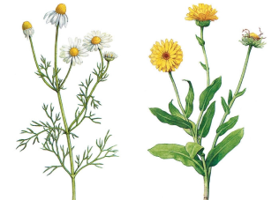
- V rámečcích je uvedeno několik z mnoha důvodů, proč jsou rostliny v přírodě i pro člověka důležité. Spojte rámečky s obrázky, o kterých se domníváte, že tyto důvody zachycují.
Poskytují jídlo lidem i živočichům

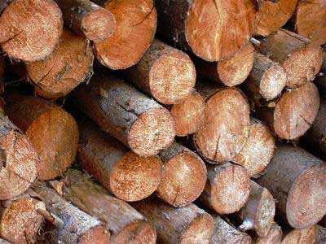
Zkrášlují okolí


Zlepšují kvalitu ovzduší

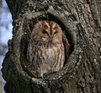
Zpevňují půdu

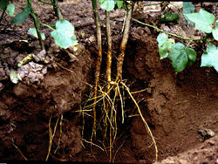
Poskytují nám stavební materiál a topivo

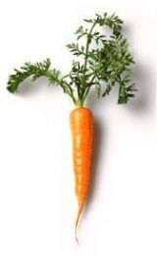
Vytváří úkryt nebo domov pro živočichy

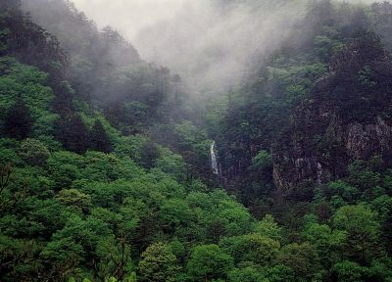
Pomocí některých léčíme různé neduhy a nemoci

- Přečtěte si následující článek a podtrhněte, co Lenka dělala vzhledem k rostlinám špatně. Na závěr napište, jak by se měla správně zachovat.

Lenka dostala k narozeninám krásný kaktus. Bojí se, aby jí nezvadl, proto ho pravidelně každé ráno zalévá. Ráda by si svůj pokojíček zkrášlila ještě více, proto včera vyrazila do přírody a natrhala na podkrkonošských stráních, kde bydlí, co nejvíce kytek do vázy. Květiny, které se jí nelíbily a které náhodou utrhla, prostě zahodila - nebude si přece hyzdit svou krásnou kytici. Cestou ze strání raději rozkopala několik muchomůrek, co kdyby se jimi otrávili nepozorní houbaři? Nakonec vyrýpla ze země krásný trs jahodníku, přesadí ho mamince do zahrádky, určitě se jí bude líbit. Dnes večer se těší na táborák. Vypraví se proto zpět do lesíka nasbírat dřevo na podpal. Aby oheň lépe hořel, oloupe kůru z břízy a přidá pár čerstvých větviček z mladých smrčků.

Řešení některých úkolů:
1.
 | K | R | Ů | T | A |  | samice krocana
 | B | O | B | R |  |  | savec ohlodávající stromy, staví si hráze
K | O | S | T | R | A |  | opora těla
P | Á | T | E | K |  |  | poslední pracovní den v týdnu
M | A | L | V | I | C | E | jablko podle svých jadérek patří mezi ….
 | Š | I | Š | K | A |  | orgán jehličnanů sloužící k rozmnožování
 |  | N | O | S |  |  | orgán čichu
 | R | Y | B | A |  |  | štika je dravá …

3.
Pomocí některých léčíme různé neduhy a nemoci

Poskytují nám stavební materiál a topivo

Zkrášlují okolí

Vytváří úkryt nebo domov pro živočichy

Zpevňují půdu

Poskytují jídlo lidem i živočichům

Zlepšují kvalitu ovzduší

4.
Lenka dostala k narozeninám krásný kaktus. Bojí se, aby jí nezvadl, proto ho pravidelně každé ráno zalévá. Ráda by si svůj pokojíček zkrášlila ještě více, proto včera vyrazila do přírody a natrhala na podkrkonošských stráních, kde bydlí, co nejvíce kytek do vázy. Květiny, které se jí nelíbily a které náhodou utrhla, prostě zahodila - nebude si přece hyzdit svou krásnou kytici. Cestou ze strání raději rozkopala několik muchomůrek, co kdyby se jimi otrávili nepozorní houbaři? Nakonec vyrýpla ze země krásný trs jahodníku, přesadí ho mamince do zahrádky, určitě se jí bude líbit. Dnes večer se těší na táborák. Vypraví se proto zpět do lesíka nasbírat dřevo na podpal. Aby oheň lépe hořel, oloupe kůru z břízy a přidá pár čerstvých větviček z mladých smrčků.

Obrázky použity z:
http://www.google.cz/imgres?imgurl=http://media.novinky.cz/240/132400-original-91gof.jpg&imgrefurl=http://www.novinky.cz/bydleni/zahrada/146261-lecive-bylinky-ze-zahradky.html&usg=__0xO_99j0qLsJGcBCgZLyMKgQ3Iw=&h=500&w=700&sz=159&hl=cs&start=0&zoom=1&tbnid=xfdk23wxB2rbdM:&tbnh=145&tbnw=203&ei=ff3kTZCLHMSKswaVpaGHBg&prev=/search%3Fq%3Dhe%25C5%2599m%25C3%25A1nek%2Bprav%25C3%25BD%26um%3D1%26hl%3Dcs%26biw%3D1280%26bih%3D657%26tbm%3Disch&um=1&itbs=1&iact=rc&dur=308&page=1&ndsp=19&ved=1t:429,r:8,s:0&tx=24&ty=41&biw=1280&bih=657
http://www.google.cz/imgres?imgurl=http://www.drevodokrbu.cz/palivove-drevo1.jpg&imgrefurl=http://www.drevodokrbu.cz/&usg=__QvNTOFaqEpNzleTlAA8a4E7IjB8=&h=300&w=400&sz=38&hl=cs&start=0&zoom=1&tbnid=16E2Lkcyt28Q0M:&tbnh=155&tbnw=215&ei=uv3kTaG4H8LftAauqYjuBQ&prev=/search%3Fq%3Dd%25C5%2599evo%26um%3D1%26hl%3Dcs%26biw%3D1280%26bih%3D657%26tbm%3Disch&um=1&itbs=1&iact=hc&vpx=373&vpy=96&dur=446&hovh=194&hovw=259&tx=94&ty=111&page=1&ndsp=16&ved=1t:429,r:1,s:0&biw=1280&bih=657
http://www.google.cz/imgres?imgurl=http://www.ludmilka.estranky.cz/img/picture/983/ruzova-vila-1.jpg&imgrefurl=http://www.ludmilka.estranky.cz/clanky/ruze.html&usg=__nGOaUAk9DT_I_5_KyVndlqnlMIg=&h=300&w=300&sz=31&hl=cs&start=0&zoom=1&tbnid=RdPC3ymwxkFp_M:&tbnh=143&tbnw=142&ei=BP7kTbz0G4XJtAaV_aT3BQ&prev=/search%3Fq%3Dr%25C5%25AF%25C5%25BEe%26um%3D1%26hl%3Dcs%26biw%3D1280%26bih%3D657%26tbm%3Disch&um=1&itbs=1&iact=hc&vpx=673&vpy=274&dur=889&hovh=225&hovw=225&tx=138&ty=69&page=1&ndsp=18&ved=1t:429,r:9,s:0&biw=1280&bih=657
http://www.google.cz/imgres?imgurl=http://www.bechyne.estranky.cz/img/picture/495/pu%C5%A1t%C3%ADk.jpg&imgrefurl=http://www.bechyne.estranky.cz/clanky/sovy_strigiformes.html&usg=__LpMzgUfjnw-8ROEapF5NTznZeaQ=&h=110&w=120&sz=8&hl=cs&start=17&zoom=1&tbnid=Zw_Rg8z1KUZSPM:&tbnh=88&tbnw=96&ei=V_7kTYj1NILNtAbrjviJBg&prev=/search%3Fq%3Ddutina%2Bstromu%26um%3D1%26hl%3Dcs%26biw%3D1280%26bih%3D657%26tbm%3Disch&um=1&itbs=1&iact=hc&vpx=545&vpy=349&dur=98&hovh=88&hovw=96&tx=105&ty=28&page=2&ndsp=18&ved=1t:429,r:8,s:17&biw=1280&bih=657
http://www.google.cz/imgres?imgurl=http://koren.navajo.cz/koren.jpg&imgrefurl=http://koren.navajo.cz/&usg=__af7epEW_4i_x-yRqNXvIE7KIxp8=&h=188&w=250&sz=23&hl=cs&start=18&zoom=1&tbnid=ivZa5XRAatLPgM:&tbnh=150&tbnw=200&ei=lv7kTYKAF4nNtAbBlaHyBQ&prev=/search%3Fq%3Dko%25C5%2599en%2Bv%2Bp%25C5%25AFd%25C4%259B%26um%3D1%26hl%3Dcs%26biw%3D1280%26bih%3D657%26tbm%3Disch&um=1&itbs=1&iact=rc&dur=192&page=2&ndsp=18&ved=1t:429,r:2,s:18&tx=149&ty=105&biw=1280&bih=657
http://jvt.skautlib.cz/data/jvt2006/indonesie.jpg

